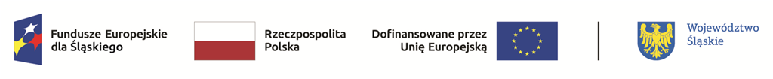
Wynik pracy Komisji Oceny Projektów – nabór nr FESL.02.17-IP.02-197/25
L.p. | Numer projektu | Tytuł projektu | Wnioskodawca | Adres wnioskodawcy | Miejsce realizacji projektu | Partner | Wartość projektu | Wynik oceny | Status projektu | Wartość przyznanego dofinansowania - wkład UE
1 | FESL.02.17-IP.02-1163/25 | Śląskie Centrum Klimatu - I Etap | Województwo Śląskie | ul. Juliusza Ligonia 46,  40-037 Katowice | Województwo Śląskie | 1. INSTYTUT EKOLOGII TERENÓW UPRZEMYSŁOWIONYCH  2. UNIWERSYTET EKONOMICZNY W KATOWICACH  3. UNIWERSYTET ŚLĄSKI W KATOWICACH  4. POLITECHNIKA ŚLĄSKA | 8 000 019,12 zł | Pozytywny | Wybrany do dofinansowania | 6 800 016,25 zł

